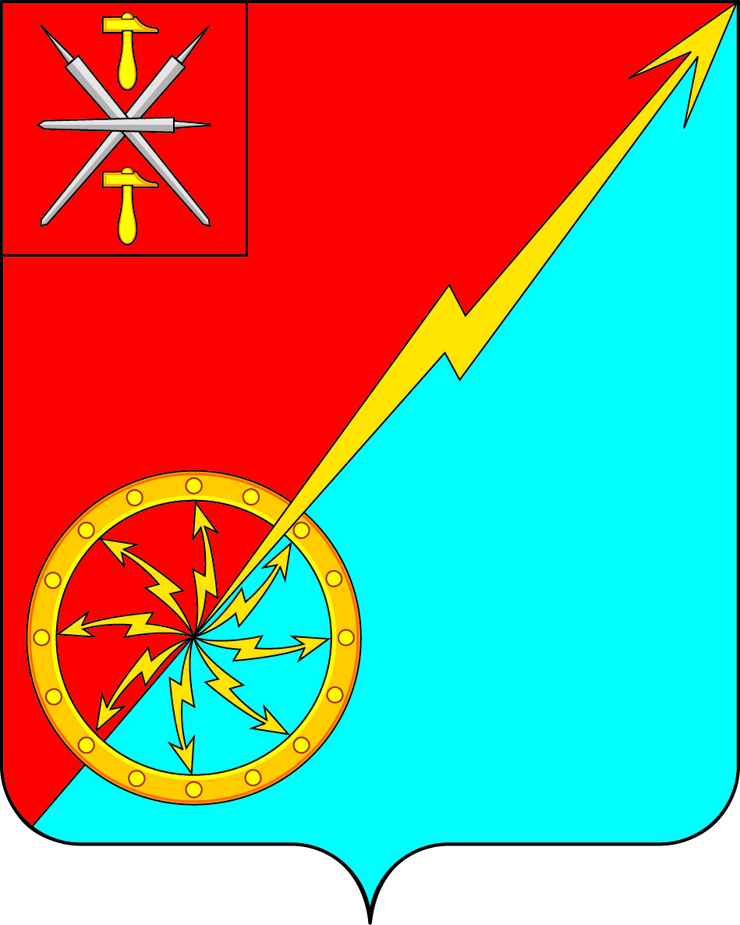
Собрание депутатов муниципального образования
город Советск Щекинского района
III созыва

РЕШЕНИЕ

от 07 мая 2019 года | № 85-282

О внесении изменений в Устав муниципального образования город Советск Щекинского района

В целях приведения Устава муниципального образования город Советск Щекинского района в соответствие с Законом Тульской области № 23-ЗТО от 01.04.2019 "О внесении изменений в статью 2 Закона Тульской области «О регулировании отдельных правоотношений, связанных с организацией и деятельностью органов местного самоуправления на территории Тульской области», на основании статьи 27 Устава муниципального образования город Советск Щекинского района, Собрание депутатов муниципального образования город Советск Щекинского района РЕШИЛО:
1. Внести в Устав муниципального образования город Советск Щекинского района следующие изменения и дополнения:
1.1. Часть 1.1. статьи 25 изложить в следующей редакции:
«1.1. Собрание депутатов муниципального образования состоит из десяти депутатов, избираемых на муниципальных выборах в соответствии с законодательством Российской Федерации о выборах.
Срок полномочий Собрания депутатов муниципального образования составляет 5 лет, за исключением срока полномочий Собрания депутатов муниципального образования 4 созыва.
Срок полномочий Собрания депутатов муниципального образования 4 созыва составляет 4 года.».
2. Настоящее решение направить для государственной регистрации в Управление Министерства юстиции Российской Федерации по Тульской области.
3. Настоящее решение вступает в силу со дня официального опубликования в информационном бюллетене «Щекинский муниципальный вестник» после его государственной регистрации.
4. Контроль за исполнением настоящего решения оставляю за собой.
Глава муниципального образования
город Советск Щекинского района В. А. Глазков

